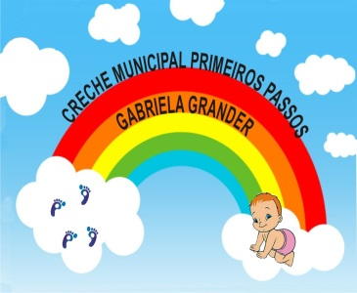
CRECHE MUNICIPAL PRIMEIROS PASSOS GABRIELA GRANDER
SECRETÁRIA DE EDUCAÇÃO: MARI PIAIA
DIRETORA: JUSSARA A. VIERA DRESCH
COORDENADORA PEDAGÓGICA: SUÉLI D. A. ANSILIERO

PROFESSORA: NAIARA REGINA PONTEL

TURMA: MATERNAIL-III A

DATA DA POSTAGEM: 16/09/2020
Nome da Experiência: “Corpo humano e higiene: escove os dentinhos. ”
Direito de aprendizagem: Conviver, brincar, participar, explorar, expressar e conhecer-se.
Campo de Experiência:

- “Corpo, gestos e movimentos”

- “Traços, sons, cores e formas”

Objetivos:
- Demonstrar progressiva independência no cuidado do seu corpo e ao realizar a higiene do mesmo;
- Brincar de reconhecer partes, aspectos e características do seu corpo e a importância da escovação dos dentes, construindo uma autoimagem positiva de si mesmo;
- Apropriar-se de gestos e movimentos no cuidado de si em brincadeiras e situações do cotidiano.
- Utilizar diferentes fontes sonoras disponíveis no ambiente em brincadeiras cantadas, canções, músicas e melodias (hora da escovação dos dentes).
- Ter atendidas, reconhecidas e valorizadas suas necessidades de higiene e cuidados pessoais;
- Estimular a criatividade, a imaginação e a autonomia.

Descrição da experiência:
Link da postagem no YouTube: https://www.youtube.com/watch?v=FPdZ7XAdXtc

Referência: BNCC
Link da música utilizada na produção do vídeo: https://youtu.be/VRkrc0XcGO4
Escove o Dentinho - Yasmin Verissimo - Música Educativa Infantil

